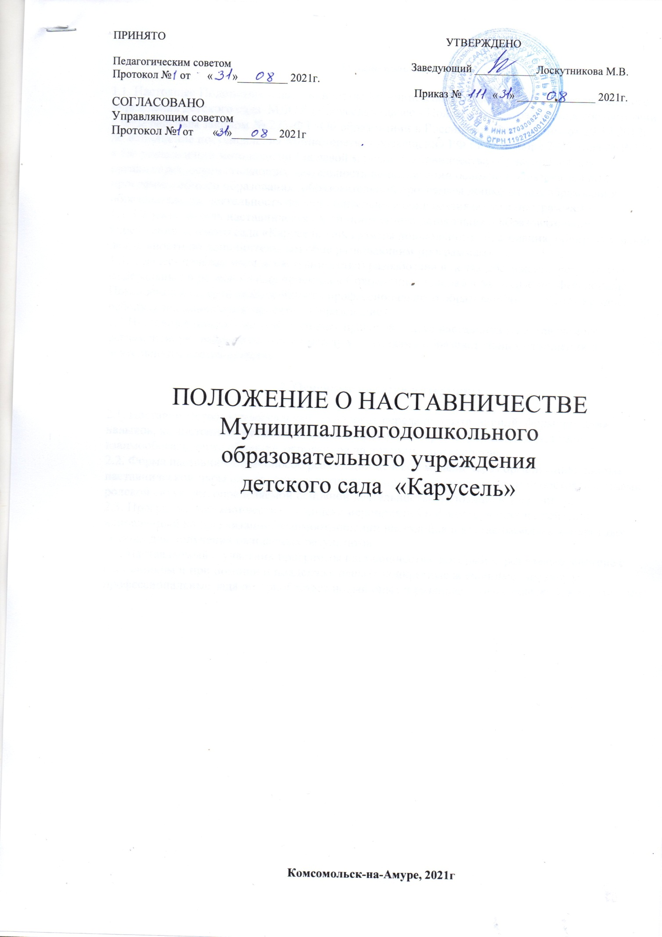

1. Общие положения

1.1. Настоящее Положение о наставничестве Муниципального дошкольного образовательного учреждения детского сада МДОУ «Карусель» (далее - Положение) разработано в соответствии с Федеральным законом № 273-ФЗ «Об образовании в Российской Федерации» от 29.12.2012г, во исполнение постановления Министерства просвещения РФ от 25декабря 2019 года № Р-145 « Об утверждении методологии ( целевой модели) наставничества обучающихся для организаций, осуществляющих деятельность по реализации основной образовательной программы общего образования- образовательной программы дошкольного образования, образовательная деятельность по дополнительным общеразвивающим программам»
1.2. Целевая модель наставничества Муниципального дошкольного образовательного учреждения детского сада «Карусель» программы дошкольного образования, образовательной деятельности по дополнительным общеразвивающим программам»
1.3. ( далее- целевая модель наставничества) разработана в целях достижения результатов федеральных и региональных проектов « Современная школа» « Молодые профессионалы» Повышение конкурентноспособности профессионального образования» и « Успех каждого ребенка» национального проекта « Образование».
1.4 Настоящее положение устанавливает правовой статус наставника и наставляемого, регламентирует взаимоотношения между участниками образовательных отношений в деятельности наставничества.

2. Основные понятия интермины

2.1. Наставничество- универсальная технология передачи опыта, знаний, формирования навыков, компетенций, метакомпетенций и ценностей через неформальное взаимоо взаимообогащающее общение, основанное на доверии и партнерстве.
2.2. Форма наставничества- способ реализации целевой модели через организацию работы наставнической пары или группы, участники которой находятся в заданной обстоятельствами ролевой ситуации, определяемой основной деятельностью и позицией участников.
2.3. Программа наставничества- комплекс мероприятий и формирующих их действий, напрвленный на организацию взаимоотношений наставника и наставляемого в конкретных формах для получения ожидаемых результатов
2.4. Наставляемый – участник программы наставничества, который через взаимодействие с наставником и при помощи и поддержке решает конкретные жизненные, личные и профессиональные задачи, приобретает новый опыт и развивает новые навыки и компетенции.

  - Наставник - участник программы наставничества, имеющий успешный опыт в достижении жизненного, личностного и профессионального результата, готовый и компетентный поделиться опытом и навыками, необходимыми для стимуляции и поддержки процессов самореализации и самосовершенствованиянаставляемого.
  - Координатор - сотрудник школы, осуществляющей деятельность по общеобразовательным, дополнительным общеобразовательным программам, который отвечает за организацию программы наставничества.
  - Куратор - сотрудник организации, осуществляющей деятельность по общеобразовательным, дополнительным общеобразовательным программам и программам среднего профессионального образования, либо организации из числа ее партнеров, который отвечает за разработку проекта программы в соответствии с выбранной формой, формирование наставнических пар в своей форме и реализацию наставнического цикла.
  - Целевая модель наставничества - система условий, ресурсов и процессов, необходимых для реализации программ наставничества вшколе.
  - Благодарный выпускник - выпускник школы, который ощущает эмоциональную связь с ней, чувствует признательность и поддерживает личными ресурсами (делится опытом, мотивирует обучающихсяипедагогов,инициируетиразвиваетэндаумент,организуетстажир овкиит.д.).

    - Цели и задачинаставничества

  - Целью наставничества является максимально полное раскрытие потенциала личностинаставляемого,необходимоедляуспешнойличнойипрофессиональнойсамо реализации в современных условиях неопределенности, а также создание условий для формирования эффективной системы поддержки, самоопределения и профессиональной ориентации всех обучающихся, педагогических работников (далее - педагоги) разных уровней образования и молодых специалистов.
  - Основными задачами наставничестваявляются:
    - разработка и реализация мероприятий дорожной карты внедрения целевоймодели;
    - разработка и реализация программнаставничества;
    - реализация кадровой политики, в том числе: привлечение, обучение и контроль за деятельностью наставников, принимающих участие в программенаставничества;
    - инфраструктурное и материально-техническое обеспечение реализации программ наставничества;
    - осуществление персонифицированного учета обучающихся, молодых специалистов и педагогов, участвующих в программахнаставничества;
    - проведение внутреннего мониторинга реализации и эффективности программ наставничества вшколе;
    - формирования баз данных программ наставничества и лучшихпрактик;
    - обеспечение условий для повышения уровня профессионального мастерства педагогических работников, задействованных в реализации целевой модели наставничества, в формате непрерывного образования.
    - Организационные основынаставничества
  - Наставничество организуется на основании приказа заведующего МДОУ.
  - Руководство деятельностью наставничества осуществляет куратор, заместитель заведующего по учебно – воспитательнойработе.
  - Координатор и кураторы целевой модели наставничества назначается приказомзаведующего МДОУ.
  - Реализация наставнической программы происходит через работу координатора и кураторов с двумя базами: базой наставляемых и базойнаставников.
  - Формирование баз наставников и наставляемых осуществляетсязаведующим МДОУ,

координатором, куратором, педагогами, и иными лицами МДОУ, располагающими информацией о потребностях педагогов и подростков - будущих участниковпрограммы.
  - Наставляемым могут бытьобучающиеся:
    - проявившие выдающиесяспособности;
    - демонстрирующие неудовлетворительные образовательныерезультаты;
    - с ограниченными возможностямиздоровья;
    - попавшие в трудную жизненную ситуацию;
    - имеющие проблемы споведением;
  - Наставляемыми могут бытьпедагоги:
    - молодыеспециалисты;
    - находящиеся в состоянии эмоционального выгорания, хроническойусталости;
    - находящиеся в процессе адаптации на новом местеработы;
    - желающие овладеть современными программами, цифровыми навыками,
ИКТ ком
4.8 Наставниками могут быть:
    - обучающиеся, мотивированные помочь сверстникам в образовательных, спортивных, творческих и адаптационныхвопросах;
    - педагоги и специалисты, заинтересованные в тиражировании личного
педагогическогоопыта и создании продуктивной педагогическойатмосферы;
    - родители обучающихся – активные участники родительскихсоветов;
    - сотрудники предприятий, заинтересованные в подготовке будущихкадров;
    - успешные предприниматели или общественные деятели, которые чувствуют потребность передать свойопыт;
    - ветераны педагогическоготруда.
  - База наставляемых и база наставников может меняться в зависимости от потребностей МДОУ в целом и от потребностей участников образовательных отношений: педагогов, учащихся и их родителей (законныхпредставителей).
  - Участие наставника и наставляемых в целевой модели основывается на добровольном согласии.
  - Для участия в программе заполняются согласия на обработку персональных данных от совершеннолетних участников программы и согласия от родителей (законных представителей) несовершеннолетних наставляемых инаставников.
  - Формирование наставнических пар / групп осуществляется после знакомства с программами наставничества.
  - Формирование наставнических пар / групп осуществляется на добровольной основе и утверждается приказом заведующего МДОУ.
  - С наставниками, приглашенными извнешнейсредысоставляется договор о сотрудничестве на безвозмезднойоснове.

    - Реализация целевой моделинаставничества.
  - Для успешной реализации целевой модели наставничества, исходя из образовательных потребностей МДОУ в целевой модели наставничества рассматриваются формынаставничества. (Например, «Учитель– учитель», «Учитель– ученик» и тд)
  - Этапы комплекса мероприятий по реализации взаимодействия наставник - наставляемый:
    - Проведение первой, организационной, встречи наставника инаставляемого.
    - Проведение второй, пробной рабочей, встречи наставника инаставляемого.
    - Проведение встречи-планирования рабочего процесса в рамках программы наставничества с наставником инаставляемым.
    - Регулярные встречи наставника инаставляемого.
    - Проведение заключительной встречи наставника инаставляемого.
5.3 Реализация целевой модели наставничества осуществляется в течение календарногогода.

5.4 Количество встреч наставник и наставляемый определяют самостоятельно при приведении встречи –планировании.

    - Мониторинг и оценка результатов реализации программынаставничества.

  - Мониторинг процесса реализации программ наставничества понимается как система сбора, обработки, хранения и использования информации о программе наставничества и/или отдельных ее элементах.
  - Мониторинг программы наставничества состоит из двух основныхэтапов:
    - оценка качества процесса реализации программынаставничества;
    - оценка мотивационно-личностного, компетентностного, профессионального роста участников, динамика образовательныхрезультатов.
  - Сравнение изучаемых личностных характеристик участников программы наставничества проходит на "входе" и "выходе" реализуемойпрограммы.
  - Мониторинг проводится куратором и наставниками два раза за период наставничества: промежуточный иитоговый.
  - В ходе проведения мониторинга не выставляютсяотметки.

    - Обязанностинаставника:
- Знать требования законодательства в сфере образования, ведомственных нормативных актов, Устава МДОУ «Карусель» определяющих права и обязанности.
- Разработать совместно с наставляемым план наставничества.
- Помогать наставляемому осознать свои сильные и слабые стороны и определить векторыразвития.
- Формировать наставнические отношения в условиях доверия, взаимообогащения и открытого диалога.
- Ориентироваться на близкие, достижимые для наставляемого цели, но обсуждает с ним долгосрочную перспективу ибудущее.
- Предлагать свою помощь в достижении целей и желаний наставляемого, и указывает на риски ипротиворечия.
- Не навязывать наставляемому собственное мнение и позицию, но стимулирует развитие у наставляемого своего индивидуальноговидения.
- Оказывать наставляемому личностную и психологическую поддержку, мотивирует, подталкивает и ободряет его.
- Личным примером развивать положительные качества наставляемого, корректировать его поведение в школе, привлекать к участию в общественной жизни коллектива, содействовать развитию общекультурного и профессиональногокругозора
- Подводить итоги наставнической программы, с формированием отчета о проделанной работе с предложениями ивыводами.

    - Праванаставника:
- Вносить на рассмотрение администрации МДОУ предложения по совершенствованию работы, связанной с наставничеством.
- Защищать профессиональную честь и достоинство.
- Знакомиться с жалобами и другими документами, содержащими оценку его работы, давать по ним объяснения.
- Проходить обучение с использованием федеральных программы, программ наставничества.
- Получать психологическое сопровождение.
- Участвовать в региональных и всероссийских конкурсах наставничества.

    - Обязанностинаставляемого:
- Знать требования законодательства в сфере образования, ведомственных
нормативных актов, Устава МДОУ «Карусель» определяющих права иобязанности.
- Разработать совместно с наставляемым план наставничества.
- Выполнять этапы реализации программынаставничества.

    - Права наставляемого:
- Вносить на рассмотрение администрации МДОУ предложения по совершенствованию работы, связанной снаставничеством.
- Выбирать самому наставника из предложенныхкандидатур.
- Рассчитывать на оказание психологическогосопровождения.
- Участвовать в региональных и всероссийских конкурсах наставничества.
- Защищать свои интересы самостоятельно и (или) через представителя.

    - Механизмы мотивации и поощрениянаставников.

- Мероприятия по популяризации роли наставника.
- Организация и проведение фестивалей, форумов, конференций наставников.
- Выдвижение лучших наставников на конкурсы и мероприятия на муниципальном, региональном и федеральном уровнях.
- Проведение конкурсов профессионального мастерства "Наставникгода",«Лучшая пара», "Наставник+".
- Создание специальной рубрики "Наши наставники" на сайте детского сада.
- Создание насайте методической копилки с программами наставничества.
- Доска почета «Лучшие наставники».
- Награждение грамотами "Лучший наставник"
- Благодарственные письма родителям наставников из числа обучающихся.
- Предоставлять наставникам возможности принимать участие в формировании предложений, касающихся развития детского сада.

    - Документы, регламентирующиенаставничество

  - К документам, регламентирующим деятельность наставников, относятся:
  - Положение о наставничестве в МДОУ «Карусель»
  - Приказ заведующего МДОУ о внедрении целевой модели наставничества;
  - Целевая модель наставничества в МДОУ «Карусель»
  - Дорожная карта внедрения системы наставничества в МДОУ «Карусель»
  - Приказ о назначение координатора и кураторов внедрения Целевой модели наставничества МДОУ «Карусель»
  - Приказ «Об утверждении наставников и наставнических пар/групп».
  - Приказ «О проведении итогового мероприятия в рамках реализации целевой модели наставничества».

